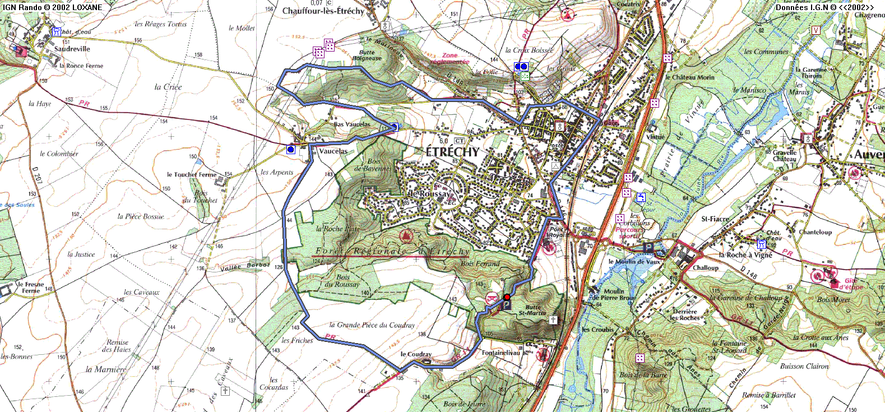

**Ferme de Vaucelas**  
Nous disposons de peu de renseignements antérieurs à 1479, date à laquelle la Seigneurie de Vaucelas, cet ancien manoir avec sa tour de guet du 16ème à mâchicoulis, passe aux Cochefillet. La tradition orale veut que la fille de Sully soit née dans cette ferme et que Napoléon III, y venait de tant à autre pour y rencontrer l'une de ses maîtresses.

